Étiquettes Gaston la Licorne  
  
   
   
   
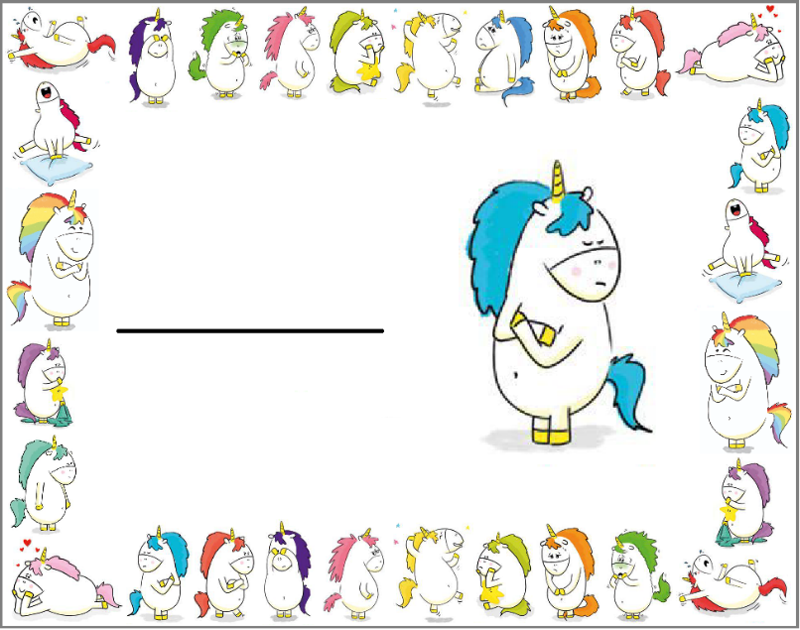

Chloé

Gabriel

Mathys

Mila

Noémie

Laura